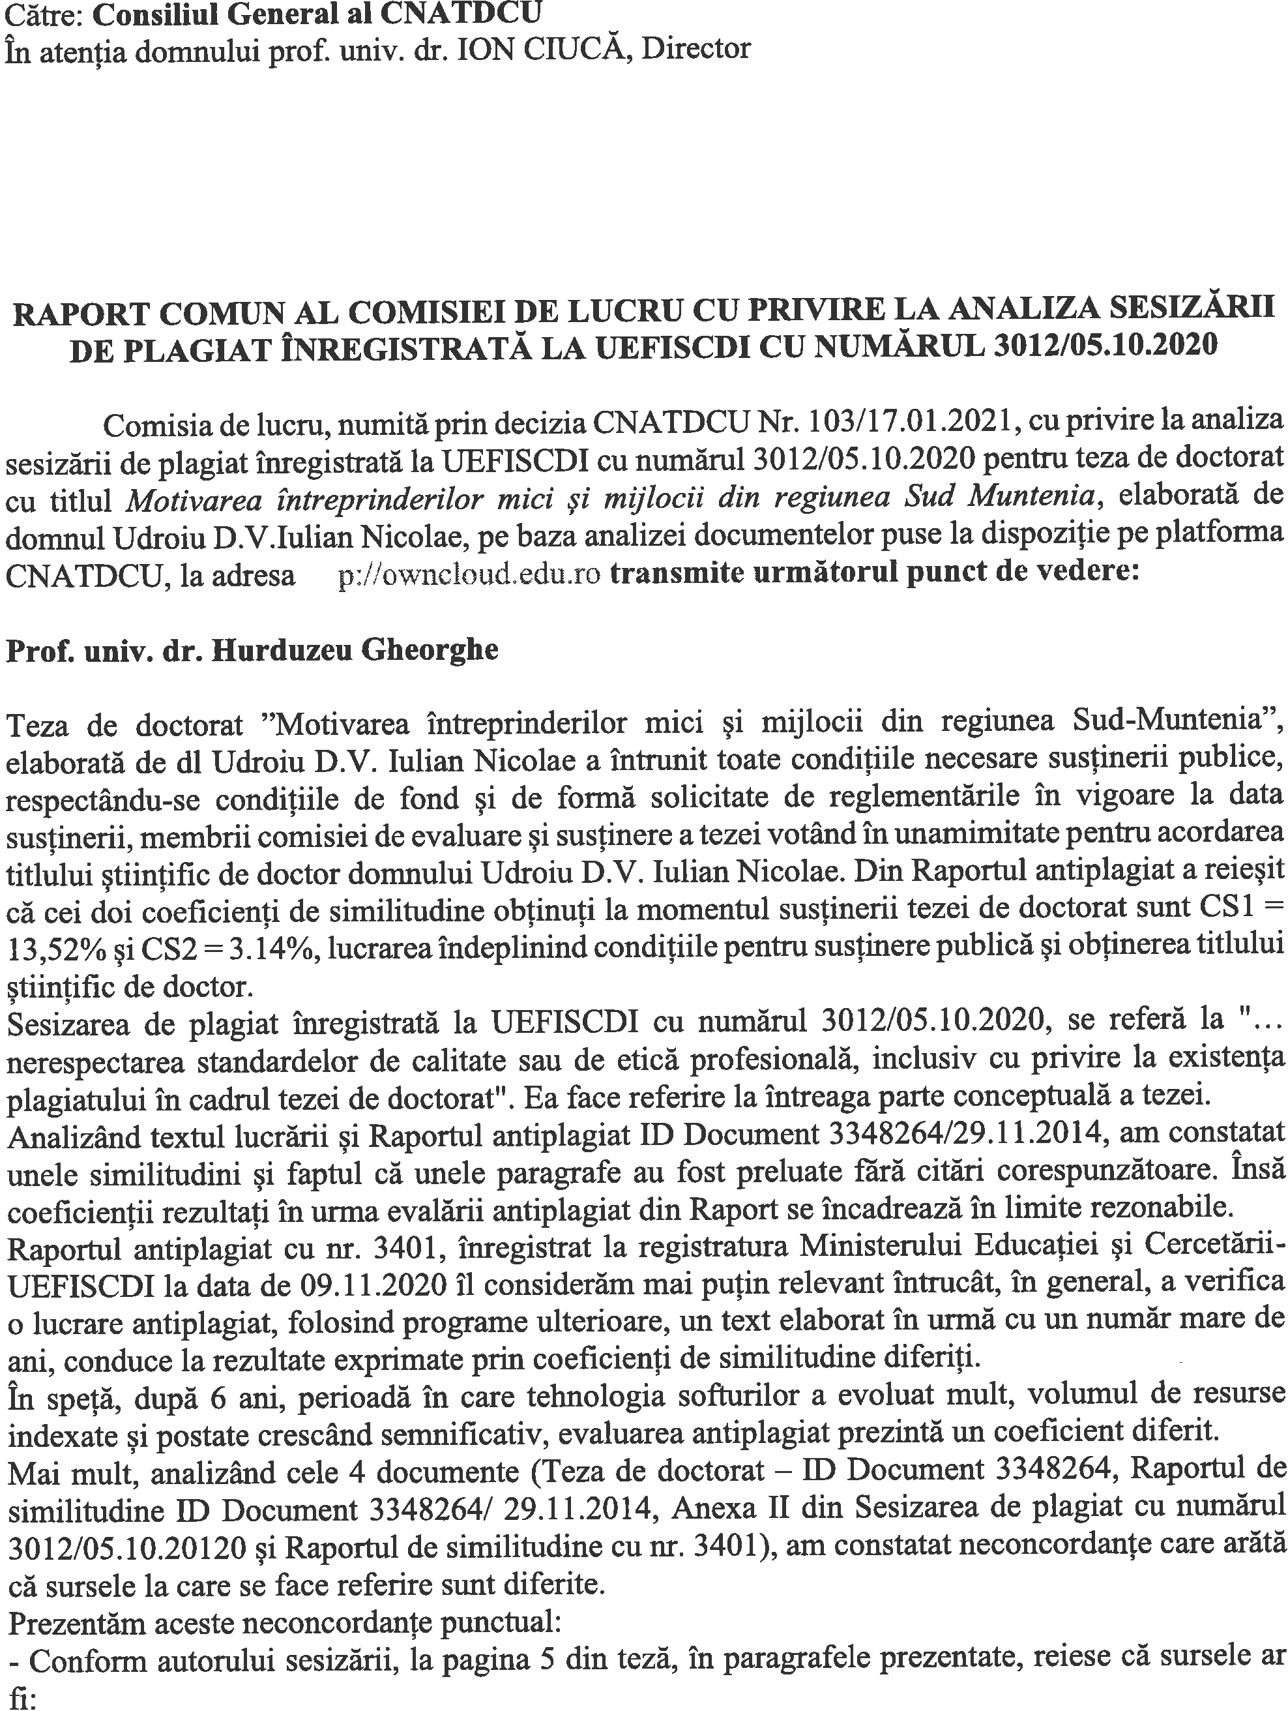
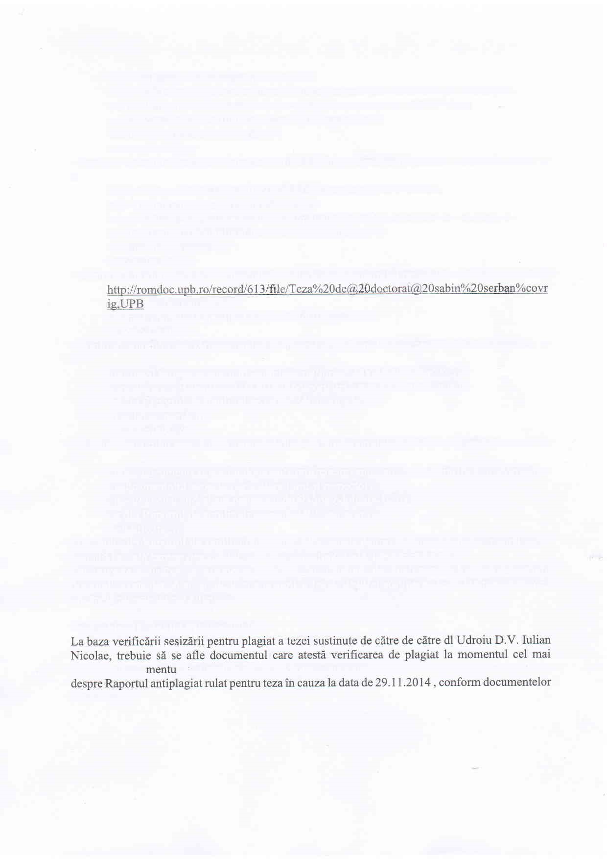
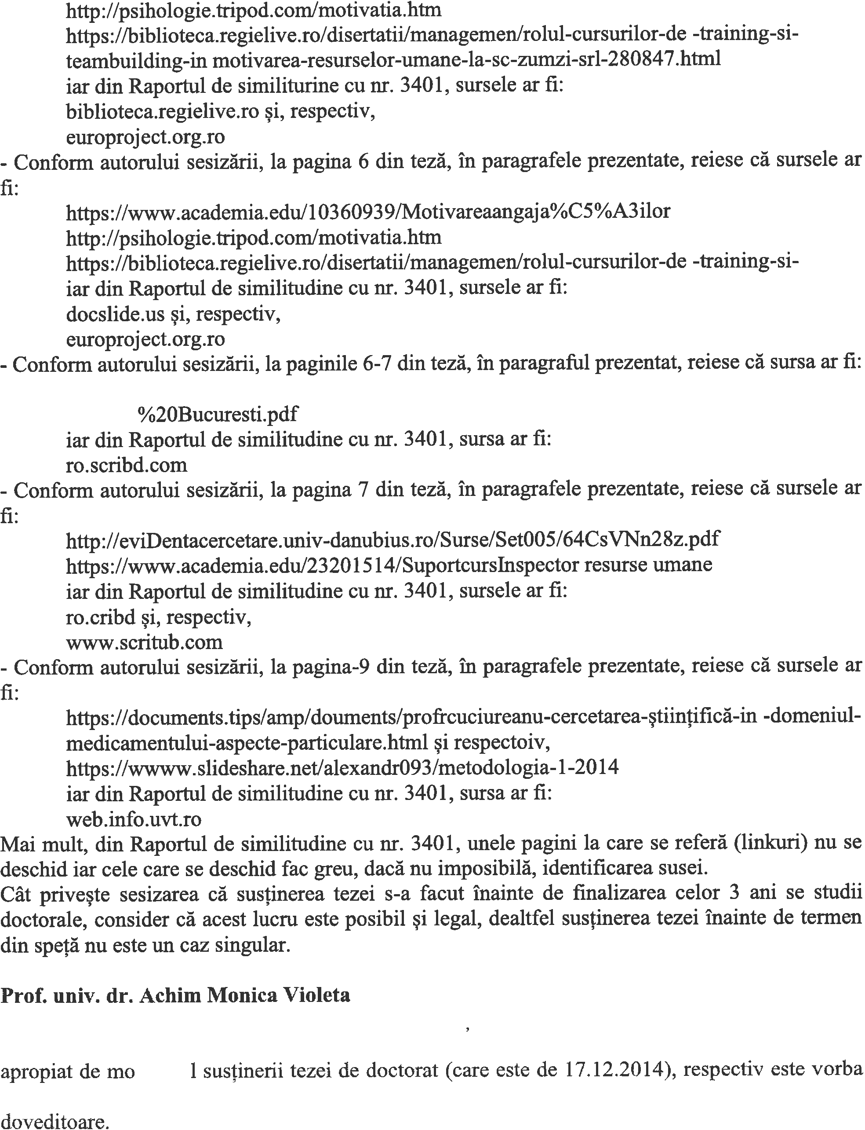
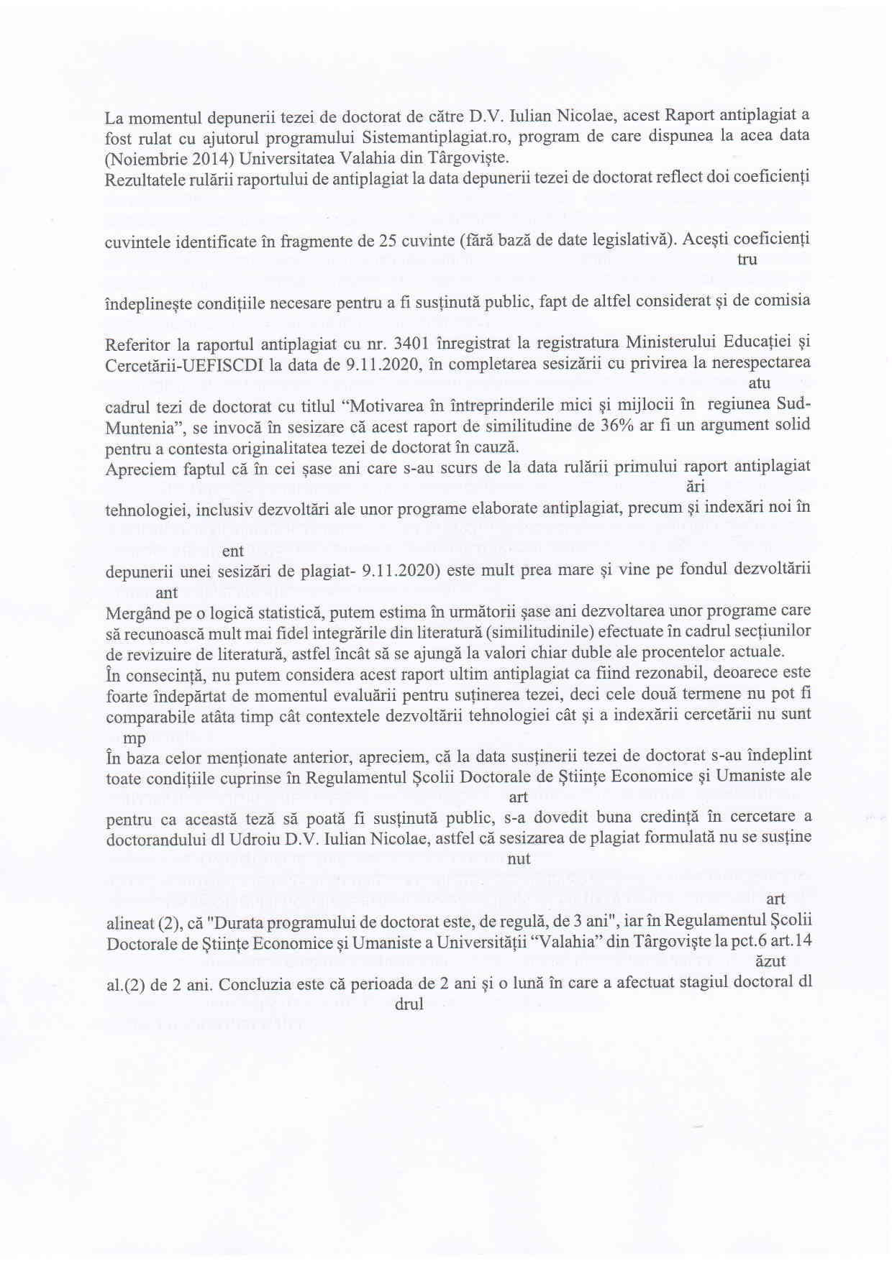
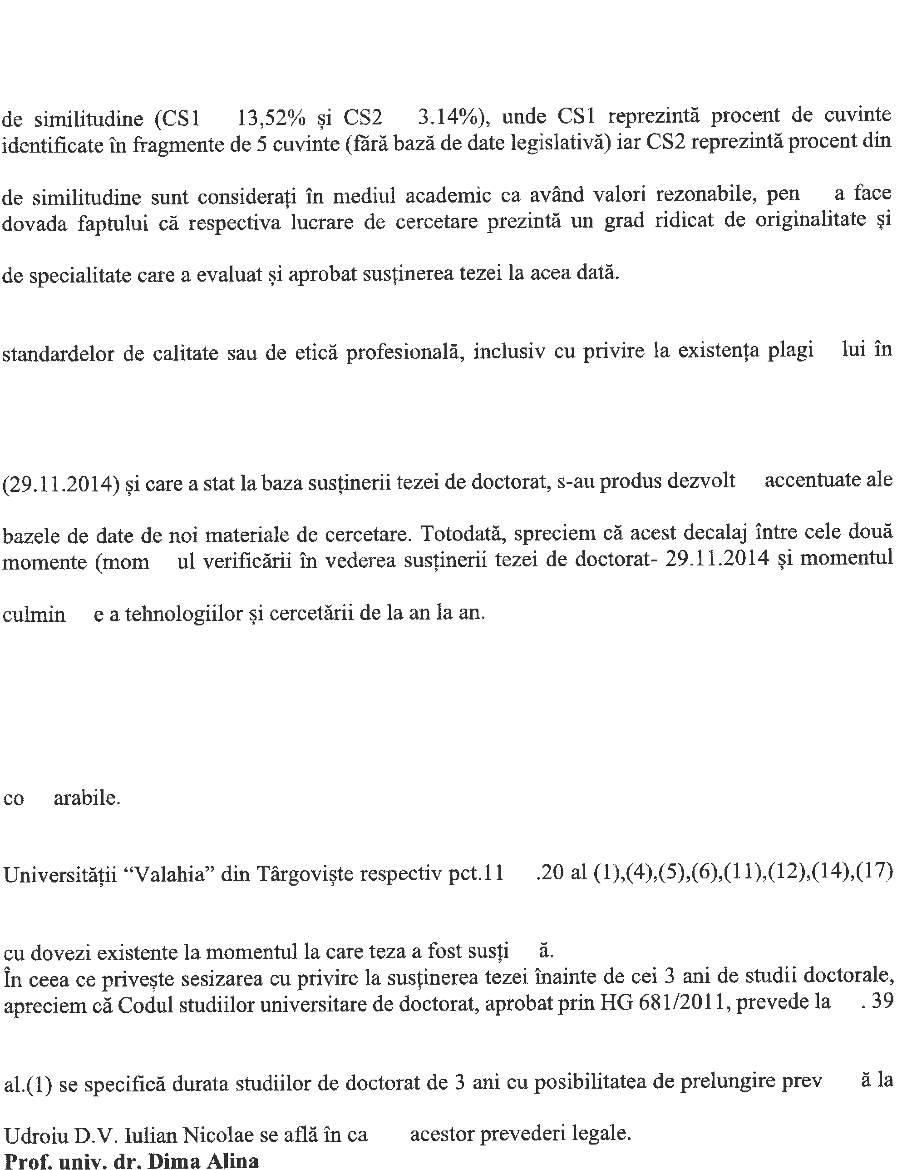
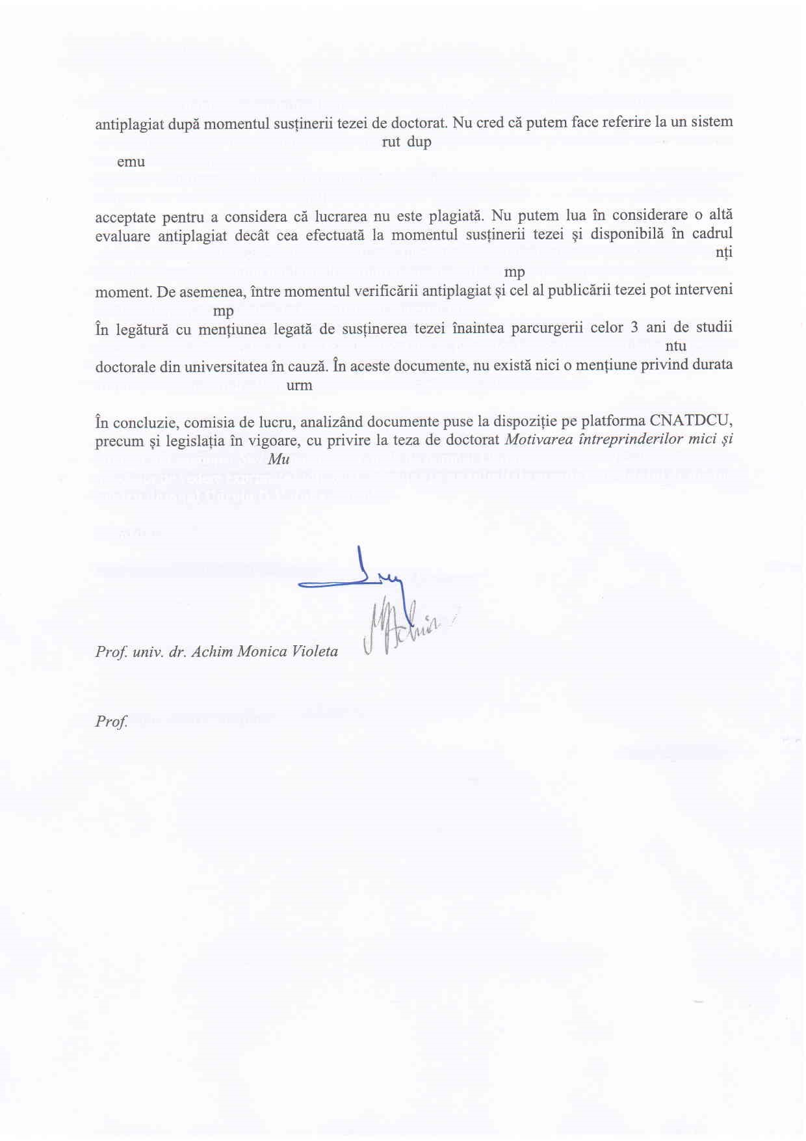
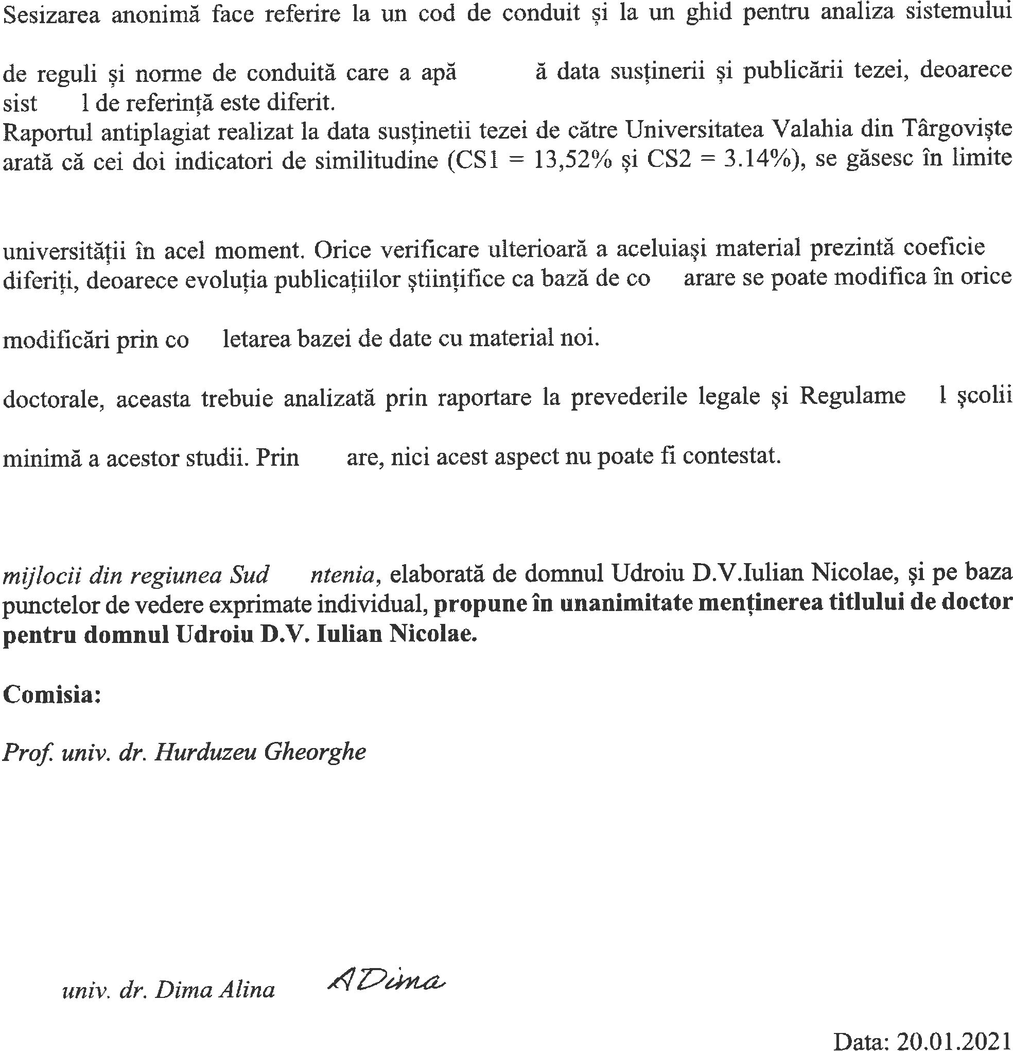
Prof. univ.dr. Gheorghe Hurduzeu, Academia de Studii Economice din București

Către: Consiliul General al CNATDCU

Ref: Decizia nr. 103/07.01.2021cu privire la constituirea comisiei de lucru

București, 15 ianuarie 2021

REFERAT

Subsemnatul, prof. univ. dr. Gheorghe Hurduzeu, titular la Academia de Studii Economice din București, membru al Comisiei de științe economice și administrarea afacerilor din cadrul CNATDCU, desemnat membru al comisiei de lucru pentru analiza sesizării de plagiat în cazul domnului Udroiu D.V. Iulian
Nicolae, doctor în economie al Universității Valahia din Târgoviște, conform Deciziei 103/07.01.2021 a Președintelui Consiliului General al CNATDCU, vă remit punctul meu de vedere cu privire la sesizarea de plagiat înregistrată la UEFISCDI cu numărul 3012/05.10.2020.

Analizând documentele puse la dispoziție în format electronic pe platforma http://owncloud.edu.ro, cu privire la teza de doctorat cu titlul ”Motivarea întreprinderilor mici și mijlocii din regiunea Sud-Muntenia”, elaborată de domnul Udroiu D.V. Iulian Nicolae, susținută la Universitatea Valahia din Târgoviște, constat următoarele:
- Teza de doctorat ”Motivarea întreprinderilor mici și mijlocii din regiunea Sud-Muntenia”, elaborată de dl Udroiu D.V. Iulian Nicolae a întrunit toate condițiile necesare susținerii publice, respectându-se condițiile de fond și de formă solicitate de reglementările în vigoare la data susținerii, membrii comisiei de evaluare și susținere a tezei votând în unamimitate pentru acordarea titlului științific de doctor domnului Udroiu D.V. Iulian Nicolae. Din Raportul antiplagiat a reieșit că cei doi coeficienți de similitudine obținuți la momentul susținerii tezei de doctorat sunt CS1 = 13,52% și CS2 = 3.14%, lucrarea îndeplinind condițiile pentru susținere publică și obținerea titlului științific de doctor.
- Sesizarea de plagiat înregistrată la UEFISCDI cu numărul 3012/05.10.2020, se referă la "… nerespectarea standardelor de calitate sau de etică profesională, inclusiv cu privire la existența plagiatului în cadrul tezei de doctorat". Ea face referire la întreaga parte conceptuală a tezei.
Analizând textul lucrării și Raportul antiplagiat ID Document 3348264/29.11.2014, am constatat unele similitudini și faptul că unele paragrafe au fost preluate fără citări corespunzătoare. Însă coeficienții rezultați în urma evalării antiplagiat din Raport se încadrează în limite rezonabile.
- Raportul antiplagiat cu nr. 3401, înregistrat la registratura Ministerului Educației și
Cercetării-UEFISCDI la data de 09.11.2020 îl considerăm mai puțin relevant întrucât, în general, a verifica o lucrare antiplagiat, folosind programe ulterioare, un text elaborat în urmă cu un număr mare de ani, conduce la rezultate exprimate prin coeficienți de similitudine diferiți.
În speță, după 6 ani, perioadă în care tehnologia softurilor a evoluat mult, volumul de resurse indexate și postate crescând semnificativ, evaluarea antiplagiat prezintă un coeficient diferit.
Mai mult, analizând cele 4 documente (Teza de doctorat – ID Document 3348264, Raportul de similitudine ID Document 3348264/ 29.11.2014, Anexa II din Sesizarea de plagiat cu numărul 3012/05.10.20120 și Raportul de similitudine cu nr. 3401), am constatat neconcordanțe care arătă că sursele la care se face referire sunt diferite.
Prezentăm aceste neconcordanțe punctual:
- Conform autorului sesizării, la pagina 5 din teză, în paragrafele prezentate, reiese că sursele ar fi:
http://psihologie.tripod.com/motivatia.htm
https://biblioteca.regielive.ro/disertatii/managemen/rolul-cursurilor-de -training-si- teambuilding-in motivarea-resurselor-umane-la-sc-zumzi-srl-280847.html iar din Raportul de similiturine cu nr. 3401, sursele ar fi:
biblioteca.regielive.ro și, respectiv, europroject.org.ro
- Conform autorului sesizării, la pagina 6 din teză, în paragrafele prezentate, reiese că sursele ar fi:
https://www.academia.edu/10360939/Motivareaangaja%C5%A3ilor
http://psihologie.tripod.com/motivatia.htm https://biblioteca.regielive.ro/disertatii/managemen/rolul-cursurilor-de -training-si- iar din Raportul de similitudine cu nr. 3401, sursele ar fi:
docslide.us și, respectiv, europroject.org.ro
- Conform autorului sesizării, la paginile 6-7 din teză, în paragraful prezentat, reiese că sursa ar fi:
http://romdoc.upb.ro/record/613/file/Teza%20de@20doctorat@20sabin%20serban%covr ig,UPB %20Bucuresti.pdf iar din Raportul de similitudine cu nr. 3401, sursa ar fi: ro.scribd.com
- Conform autorului sesizării, la pagina 7 din teză, în paragrafele prezentate, reiese că sursele ar fi:
http://eviDentacercetare.univ-danubius.ro/Surse/Set005/64CsVNn28z.pdf https://www.academia.edu/23201514/SuportcursInspector resurse umane iar din Raportul de similitudine cu nr. 3401, sursele ar fi:
ro.cribd și, respectiv, www.scritub.com
- Conform autorului sesizării, la pagina-9 din teză, în paragrafele prezentate, reiese că sursele ar fi:
https://documents.tips/amp/douments/profrcuciureanu-cercetarea-științifică-in -domeniul- medicamentului-aspecte-particulare.html și respectoiv, https://wwww.slideshare.net/alexandr093/metodologia-1-2014 iar din Raportul de similitudine cu nr. 3401, sursa ar fi:
web.info.uvt.ro
Mai mult, din Raportul de similitudine cu nr. 3401, unele pagini la care se referă (linkuri) nu se deschid iar cele care se deschid fac greu, dacă nu imposibilă, identificarea susei.
• Cât privește sesizarea că susținerea tezei s-a facut înainte de finalizarea celor 3 ani se studii doctorale, consider că acest lucru este posibil și legal, dealtfel susținerea tezei înainte de termen din speță nu este un caz singular.
Cine poate mai mult, poate și mai puțin! QUI POTEST PLUS, POTEST MINUS! ne învățau înțelepții latini.

În baza argumentelor prezentate, propun menținerea titlului de doctor obținut de domnul Udroiu D.V. Iulian Nicolae, cu teza ”Motivarea întreprinderilor mici și mijlocii din regiunea SudMuntenia”.

Cu stimă,
Prof. univ. dr. Gheorghe Hurduzeu

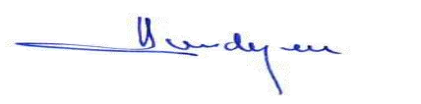

15.01.2021

Către
Consiliul General al CNATDCU

În atenția dlui Ion Ciucă, Secretariatul pentru suport tehnic al CNATDCU București

Ref: Decizia nr. 103/07.01.2021 cu privire la constituirea comisiei de lucru

Subsemnata, prof. univ. dr. Monica Violeta Achim, titular la Facultatea de Științe
Economice și Gestiunea Afacerilor, Universitatea-Babeș-Bolyai Cluj-Napoca și membru al Comisiei de Științe Economice și Administrarea Afacerilor din cadrul CNATDCU, am fost desemnată membru al comisiei de lucru pentru analiza sesizării de plagiat înregistrată la UEFISCDI cu numărul 3012/05.10.2020 privind teza de doctorat cu titlul „Motivarea în întreprinderile mici și mijlocii în regiunea Sud-Muntenia”, susținută la Universitatea Valahia din Târgoviște de către dl Udroiu D.V. Iulian Nicolae.
În urma analizei documentelor disponibile în format electronic pe site-ul MEC, prin platforma http://owncloud.edu.ro, emit următoarele concluzii:
- La baza verificării sesizării pentru plagiat a tezei susținute de către de către dl Udroiu D.V. Iulian Nicolae, trebuie să se afle documentul care atestă verificarea de plagiat la momentul cel mai apropiat de momentul susținerii tezei de doctorat (care este de 17.12.2014), respectiv este vorba despre Raportul antiplagiat rulat pentru teza în cauza la data de 29.11.2014 , conform documentelor doveditoare.
- La momentul depunerii tezei de doctorat de către D.V. Iulian Nicolae, acest Raport antiplagiat a fost rulat cu ajutorul programului Sistemantiplagiat.ro, program de care dispunea la acea data (Noiembrie 2014) Universitatea Valahia din Târgoviște. Rezultatele rulării raportului de antiplagiat la data depunerii tezei de doctorat reflectă doi coeficienți de similitudine (CS1 = 13,52% și CS2 = 3.14%), unde CS1 reprezintă procent de cuvinte identificate în fragmente de 5 cuvinte (fără bază de date legislativă) iar CS2 reprezintă procent din cuvintele identificate în fragmente de 25 cuvinte (fără bază de date legislativă). Acești coeficienți de similitudine sunt considerați în mediul academic ca având valori rezonabile, pentru a face dovada faptului că respectiva lucrare de cercetare prezintă un grad ridicat de originalitate și îndeplinește condițiile necesare pentru a fi susținută public, fapt de altfel considerat și de comisia de specialitate care a evaluat și aprobat susținerea tezei la acea dată.
- Referitor la raportul antiplagiat cu nr. 3401 înregistrat la registratura Ministerului Educației și Cercetării-UEFISCDI la data de 9.11.2020, în completarea sesizării cu privirea la nerespectarea standardelor de calitate sau de etică profesională, inclusiv cu privire la existența plagiatului în cadrul tezi de doctorat cu titlul “Motivarea în întreprinderile mici și mijlocii în regiunea Sud-Muntenia”, se invocă în sesizare că acest raport de similitudine de 36% ar fi un argument solid pentru a contesta originalitatea tezei de doctorat în cauză.
Apreciez faptul că în cei șase ani care s-au scurs de la data rulării primului raport antiplagiat (29.11.2014) și care a stat la baza susținerii tezei de doctorat, s-au produs dezvoltări accentuate ale tehnologiei, inclusiv dezvoltări ale unor programe elaborate antiplagiat, precum și indexări noi în bazele de date de noi materiale de cercetare. Apreciem că acest decalaj între cele două momente (momentul verificării în vederea susținerii tezei de doctorat- 29.11.2014 și momentul depunerii unei sesizări de plagiat- 9.11.2020) este mult prea mare și vine pe fondul dezvoltării culminante a tehnologiilor și cercetării de la an la an.
Mergând pe o logică statistică, putem estima în următorii șase ani dezvoltarea unor programe care să recunoască mult mai fidel integrările din literatură (similitudinile) efectuate în cadrul secțiunilor de revizuire de literatură, astfel încât să se ajungă la valori chiar duble ale procentelor actuale.
În consecință, nu putem considera acest raport ultim antiplagiat ca fiind rezonabil, deoarece este foarte îndepărtat de momentul evaluării pentru suținerea tezei, deci cele două termene nu pot fi comparabile atâta timp cât contextele dezvoltării tehnologiei cât și a indexării cercetării nu sunt comparabile.
- În baza celor menționate anterior, apreciem, că la data susținerii tezei de doctorat s-au îndeplint toate condițiile cuprinse în Regulamentul Școlii Doctorale de Științe Economice și Umaniste ale Universității “Valahia” din Târgoviște respectiv pct.11 art.20 al (1),(4),(5),(6),(11),(12),(14),(17) pentru ca această teză să poată fi susținută public, s-a dovedit buna credință în cercetare a doctorandului dl Udroiu D.V. Iulian Nicolae, astfel că sesizarea de plagiat formulată nu se susține cu dovezi existente la momentul la care teza a fost susținută.
- În ceea ce privește sesizarea cu privire la susținerea tezei înainte de cei 3 ani de studii doctorale, apreciem că Codul studiilor universitare de doctorat, aprobat prin HG 681/2011, prevede la art. 39 alineat (2), că "Durata programului de doctorat este, de regulă, de 3 ani", iar în Regulamentul Școlii Doctorale de Științe Economice și Umaniste
a Universității “Valahia” din Târgoviște la pct.6 art.14 al.(1) se specifică durata studiilor de doctorat de 3 ani cu posibilitatea de prelungire prevăzută la al.(2) de 2 ani. Concluzia este că perioada de 2 ani și o lună în care a afectuat stagiul doctoral dl Udroiu D.V.
Iulian Nicolae se află în cadrul acestor prevederi legale.

În consecință propun menținerea titlului de doctor pentru dl Udroiu D.V. Iulian Nicolae, pe baza celor două argumente principale :
  - Raportarea la documentele depuse la data susținerii tezei (în privința invocării plagiatului);
  - Raportarea la prevederile legislației în vigoare - Codul studiilor universitare de doctorat și Regulamentul Școlii Doctorale de Științe Economice și Umaniste a
Universității “Valahia” din Târgoviște.

Cluj-Napoca
14 Ianuarie 2021
Cu stimă și considerație,
Prof. univ. dr. Monica Violeta Achim
Facultatea de Științe Economice și Gestiunea Afacerilor, Universitatea Babeș-Bolyai Cluj-Napoca
